事项编码：010075100073380836514330327

往来台湾通行证及签注服务指南

发布日期： 年 月 日 实施日期： 年 月 日

苍南县公安局

往来台湾通行证及签注服务指南
一、适用范围
涉及的内容：大陆居民往来台湾通行证及签注的办理
适用对象：个人
二、事项审查类型
前审后批
三、审批依据
(一）《中华人民共和国出境入境管理法》

第十条 中国公民往来内地与香港特别行政区、澳门特别行政区，中国公民往来大陆与台湾地区，应当依法申请办理通行证件，并遵守本法有关规定。具体管理办法由国务院规定。

（二）《中国公民往来台湾地区管理办法》

（三）《往来台湾通行证及签注签发管理工作规范》

四、受理机构
苍南县公安局出入境管理大队
五、决定机构
温州市公安局出入境管理局
六、数量限制
无数量限制

七、申请条件
一、受理范围

1.具备往来台湾通行证及签注申请条件的个人。

2.符合下列条件之一，可提出申请：

1）本市常住人口；

2）在本市居住并持有本市公安机关签发合法有效《浙江省居住证》的流动人口（登记备案国家工作人员和赴台定居申请除外）；

3）在本地居住满（含）6个月的省内异地户籍人员；

4）不属于法律规定的不批准出境对象。

2.具有下列情形之一的，可以申请换发或者补发往来台湾行证：

1）证件有效期不足6个月，或者短于拟申请签注有效期的；

2）持证人身份信息发生变更的；

3）持本式往来台湾通行证换发电子往来台湾通行证的；

4）确需换发的相应情形；

5）证件损毁、遗失、被盗抢或者有需要补发的相应情形的。

八、禁止性要求
申请人有下列情形之一的，不予批准签发往来台湾通行证和签注：
（一）有法定不准出境情形的；
（二）不符合申请条件的；
（三）在申请过程中弄虚作假的。
九、申请材料目录

材料名称 | 材料形式 | 材料详细要求 | 必要性及描述 | 材料出具单位 | 备注
符合《出入境证件相片照相指引》标准的近期正面免冠白底40*30mm彩色照片（受理机构为申请人免费采集制证电子照片的可不提交）。 | 原件 | 提交正本 | 必要
《中国公民出入境证件申请表》； | 原件 |  | 必要
居民身份证（在居民身份证领取、换领、补领期间，可以提交临时居民身份证，申请人未满16周岁，也可交验居民户口簿） | 原件 |  | 必要
监护证明（如出生证、户口本）及监护人身份证 | 原件 | 未满十六周岁申请人，应当由监护人陪同申请; 交验监护证明及监护人身份证正本，提交复印件。监护人无法陪同的，可以委托他人陪同，陪同人应当提交本人的居民身份证以及监护人的委托书。 | 非必要
单位意见函 | 原件 | 本人所属单位或者上级主管单位按照人事管理权限审批后出具 | 非必要
本市公安机关签发合法有效的《浙江省居住证》 | 原件 | 符合跨区域办证条件的流动人口，交验正本，提交复印件 | 非必要
原往来台湾通行证 | 原件 | 交验正本，提交复印件 | 非必要
遗失损毁声明 | 原件 | 交验正本 | 非必要
中国护照、定居国外证明、申请地居住的证明原件 | 原件 | 交验正本，提交复印件 | 非必要
一、个人旅游、团队旅游签注：无需提交材料 | 原件 |  | 必要
二、探亲签注：申请事由的入台许可证明 | 原件 |  | 必要
三、定居签注：1.申请事由的入台许可证明（非必要，大陆居民自行取得台湾居民身份后返回注销大陆户籍并申请赴台湾证件的不需要提交）2.台湾地区居民身份证（非必要，限大陆居民自行取得台湾居民）3.台湾地区户籍誊本4.出生证明（非必要，限大陆居民与台湾居民在大陆所生子女申请赴台湾定居，在大陆未办理户籍登记的提交）5.父母双方中作为大陆居民一方的居民身份证（非必要，限大陆居民与台湾居民在大陆所生子女申请赴台湾定居，在大陆未办理户籍登记的提交） | 原件 |  | 必要
四、应邀、乘务签注：赴台批件（市出入境办理） | 原件 | 国务院台办或浙江省台办出具的原件，或者经浙江省台办盖章确认的复印件 | 必要
五、商务签注：应邀赴台立项的批复 | 原件 | 国务院台办或浙江省台办出具的原件，或者经浙江省台办盖章确认的复印件 | 必要
六、学习签注：赴台学习证明 | 原件 | 浙江省设区市以上台办出具的《赴台学习证明》 | 必要
七、其他签注：申请事由的入台许可证明（就医、奔丧、处理财产、诉讼等私人事务） | 原件 | 交验正本，提交复印件 | 必要
其他签注：函件（需加盖经营企业印章，并由备案负责人签字） | 原件 | 由有资质对台近海渔船船员劳务合作企业出具的原件 | 必要

十、申请接收
申请方式：现场申请
联系电话：0577-64237018
办公地址: 龙港行政审批中心一楼公安出入境窗口
十一、办理基本流程
1、填写《中国公民出入境证件申请表》2、拍照3、采集指纹、签名5、取号6、业务受理7、缴费8、办理快递（选择办理）
十二、办理方式

十三、办结时限
法定时限：10个工作日
承诺期限：10个工作日

十四、收费依据及标准

收费依据:
国家物价局、财政部（【1993】价费字164号）、计价格【2001】1835号、发改价格【2016】352号
收费标准:
收费项目名称 | 收费标准 | 减免说明
签注费 | 一次有效签注15元；多次有效签注80元
往来台湾通行证 | 80元/证

十五、审批结果
大陆居民往来台湾通行证及签注
十六、结果送达
自作出决定之日起10日内送达
送达方式：快递送达
十七、行政相对人权利和义务
申请人对本行政许可事项的办理结果有异议的，可依法申请行政复议或提起行政诉讼。
十八、咨询途径
电话咨询：0577-64237018
十九、监督投诉渠道
电话投诉：0577-68710066或0577-59899683或12345投诉热线或12345投诉热线
网上投诉：http://zxts.zjzwfw.gov.cn
二十、办公地址和时间
行政审批中心大厅：龙港行政审批中心一楼公安出入境窗口（苍南县龙港镇西二街柳南路龙港家具市场旁）
办公时间:夏季：上午8:30-11:30，下午14:30-17:30；冬季：上午8:30-11:30，下午14:00-17:00；星期一至星期五（节假日除外）
二十一、办理进程和结果公开查询
电话查询：0577-68710098
网上查询：bsjd.zjzwfw.gov.cn
二十二、办事者到办事现场次数
1次（ 往来台湾通行证需申请人现场采集人像、签名并现场确认）

附录1 往来台湾通行证及签注流程图
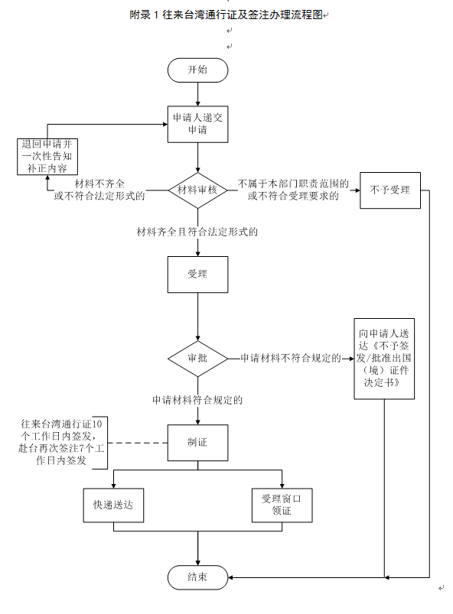

附录2 相关申请材料示范文本
材料空白表、示例表，请在“申请材料”中单独下载打印

附录3 常见问题解答

